OPIS PROGRAMU

ISK-2015

Spis treści:

1. Klienci
   1. Lista klientów
   2. Filtrowanie
   3. Nowy klient
   4. Edycja klient
   5. Usuń klient
2. Filmy
3. Magazyn
4. Kontrahenci
5. Historia
6. O programie
7. Zamknij

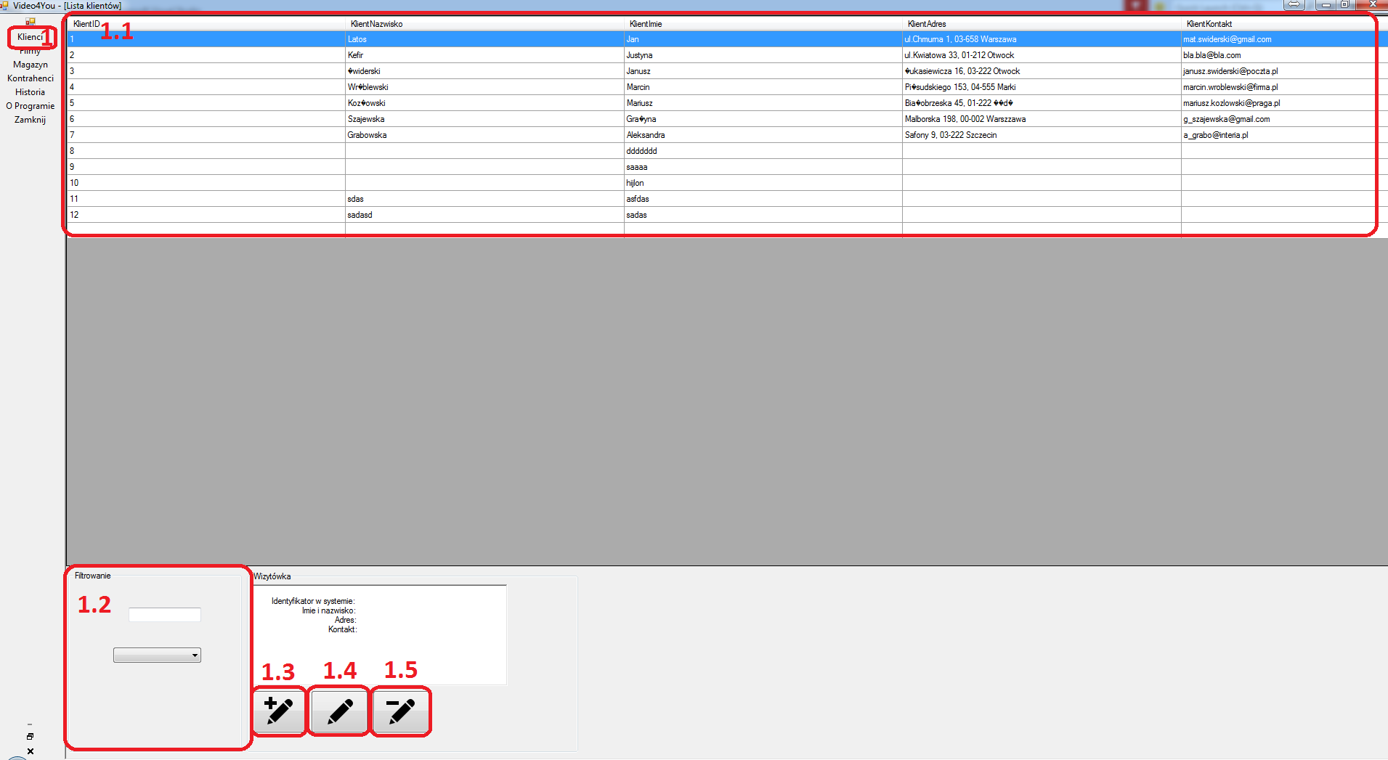

1. Lista Klientów

Przycisk przekierowujący nas do formatki służącej zarządzaniu listą klientów

* 1. Lista klientów

Po kliknięciu w element listy klientów wyświetla się wizytówka z danymi klienta i pojawia się możliwość wykonywania działań na obiekcie.

* 1. Filtrowanie

Filtrowanie daje możliwość selekcjonowania listy na podstawie wpisanych parametrów

* 1. Nowy klient

Przycisk otwiera formatkę, w której wprowadzamy dane o kliencie

* 1. Edycja klient

Po wybraniu elementu z listy klientów i wybranianiu przycisku „edycja klient” możemy modyfikować informację o kliencie.

* 1. Usuń klient

Po wybraniu elementu z listy klientów i wybranianiu przycisku „usuń klient” możemy usunąć element z listy klientów

1. Filmy
2. Magazyn
3. Kontrahenci
4. Historia
5. O programie

Informacje o twórcach programu

1. Zamknij
2. Przycisk kończy działanie programu